

**Администрация закрытого административно-территориального образования г. Заозерска**

Управление образования Администрации ЗАТО г. Заозерска

**муниципальное дошкольное образовательное учреждение детский сад общеразвивающего вида № 3 «Солнышко» (ДОУ № 3)**

**Мастер-класс для «Родительского клуба» по теме:**

**«Развитие творческого мышления и воображения дошкольников в нетрадиционных техниках рисования»**

Воспитатель ДОУ № 3 «Солнышко»

Авраменко В.В.

г. Заозерск

2014 г.

Уважаемые родители, все мы знаем, что дети 2-3 лет познают окружающий их мир. Способности к рисованию появляются у детей в раннем возрасте, когда они рисуют пальчиком на запотевшем стекле или маминой помадой на обоях.

Как известно многим взрослым, осознанные движения пальцами рук приводят к активации речевой деятельности. Чем больше мы будем уделять внимания этому, тем быстрее будет идти процесс постановки речи.

В процессе рисования ребёнок испытывает разнообразные чувства: радуется красивому изображению, которое сам создаёт, огорчается, если что-то не получается.

Работая в технике монотипия, наши малыши развивают фантазию, пространственное и образное мышление.

Сегодня я покажу способ использования нетрадиционной техники рисования с детьми раннего возраста. Но использовать эту технику можно не только малышам, но взрослым по настроению.

Это простая, но удивительная техника рисования красками (акварелью, гуашью и пр.). Она заключается в том, что рисунок рисуется на одной стороне поверхности и отпечатывается на другую.

Полученный отпечаток всегда уникален, т. к. создать две одинаковых работы невозможно. Полученные кляксы можно оставить в первоначальном виде, или продумать подходящий образ и дорисовать недостающие детали. Количество красок в монотипии - любое.

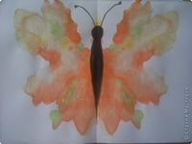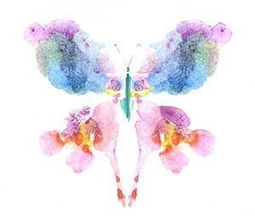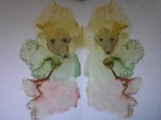

Предлагаемая техника рисования поможет вам освоить очень весёлый, увлекательный и полезный вид деятельности.

**Основные задачи этой техники:**

· Показать детям возможность получения изображения с помощью отпечатка.

· Развивать творческое мышление, воображение и восприятие,

· Вызывать эмоциональный отклик на новый способ рисования.

· Соединять и комбинировать простые элементы

· Развивать координацию рук.

· Способствовать эстетическому восприятию мира и усилению речевой активности.

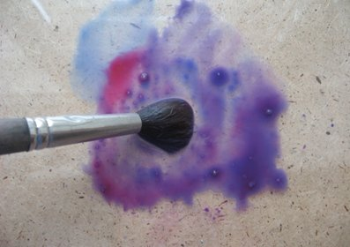

**Для работы нам понадобится:**

1. Гуашь

2. Вода

3. Салфетка

4. Бумага

5. Кисти

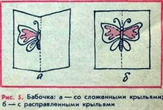Для этого рисунка за основу берём альбомную бумагу белого(любого) цвета. Карандашом можно набросать контур или примерный рисунок на одной половине листа. Наносим рисунок гуашью, затем складываем так, чтобы рисунок пропечатался на другой половине листа. Плотно прижимаем и проглаживаем руками по сложенной бумаге. Затем раскрываем и радуемся с ребенком результату вашей работы!

Хочу дать совет: отличительной особенностью детского восприятия является стремление к самостоятельности. Вы будете садиться рядом с ребёнком и рисовать, показывать, как выполнить тот или иной элемент на отдельном листе. Ребёнок будет смотреть и повторять, рисуя свою картину. И никогда не говорите, что получилось плохо, потому что нашим детям нужна уверенность в своих способностях.

**Для малыша творчество - это процесс, а не результат.**

